按钮计数功能设置手册

说明： 按钮计次 属于闸机或单门定制功能（下单前请说明），按钮计数为非实名统计，设置时软件必须用SQL数据库，增加计数标签要取消“忽略重复记录”；并且要求控制器实时在线。

设置步骤：

- 增加控制器（控制器固件程序一定要有按钮计次功能的），并通讯正常。
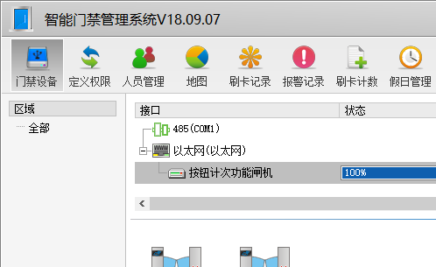

- 定义权限，设置一个能开此控制器的权限。
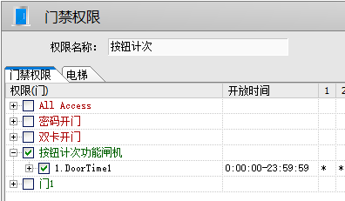

- 在人员管理中，虚拟增加一个人“按钮计次”，然后发卡 卡号填“6000”，权限给“按钮计次”。

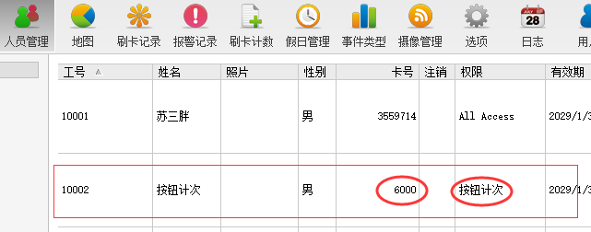

- 添加计数标签，并过滤人员（过滤>人员 勾选“按钮计次”这个人）
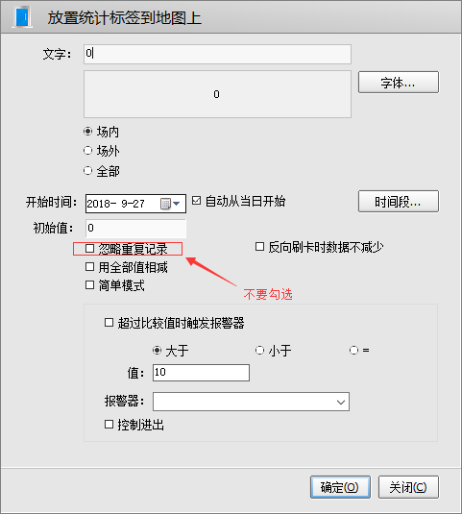
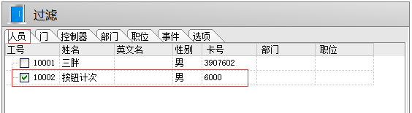

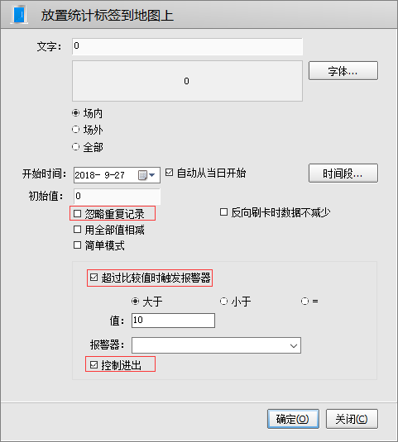

备注：自2016年6月22日起软件增加了按钮计数，并且可以控制场内人数的功能。

如用此功能是要求时时在线，中途不能关闭软件，否则按钮计数数据会归零；
另外设置限定场内人数的时候，如限定人数为6人，那么控制人数值要填“5”！也就是控制值为“5”，场内实际可以达到6人！

